**中国矿业大学计算机学院**

**2016级本科生计算机网络实验报告**

实验内容 拓扑结构探测及VLAN设计

学生姓名 骆信智 08163337

专业班级 信息安全3班

学 院 计算机科学与技术学院

任课教师 高 璟

|  |  |  |  |  |
| --- | --- | --- | --- | --- |
| **课程基础理论掌握程度** | 熟练 🞏 | 较熟练 🞏 | 一般 🞏 | 不熟练 🞏 |
| **综合知识应用能力** | 强 🞏 | 较强 🞏 | 一般 🞏 | 差 🞏 |
| **报告内容** | 完整 🞏 | 较完整 🞏 | 一般 🞏 | 不完整 🞏 |
| **报告格式** | 规范 🞏 | 较规范 🞏 | 一般 🞏 | 不规范 🞏 |
| **实验完成状况** | 好 🞏 | 较好 🞏 | 一般 🞏 | 差 🞏 |
| **工作量** | 饱满 🞏 | 适中 🞏 | 一般 🞏 | 欠缺 🞏 |
| **学习、工作态度** | 好 🞏 | 较好 🞏 | 一般 🞏 | 差 🞏 |
| **抄袭现象** | 无 🞏 | 有 🞏 姓名: | | |
| **存在问题** |  | | | |
| **总体评价** |  | | | |

综合成绩： 任课教师签字：

年 月 日

**实验编号：02**

**项目名称：拓扑结构探测及VLAN设计**

**实验内容：**

(1) 拓扑结构探测：给出实验用机所在机房的局域网以及接入校园网的拓扑结构；

(2) 测试互联网接入路径：运用tracert命令测试本机到互联网的接入路径；

(3) 跨交换机和路由器的VLAN划分：运用仿真软件环境，搭建至少含有多个交换机和路由器（或三层交换机）的局域网，划分VLAN，测试VLAN功能；

**实验要求：**

(1) 通过拓扑结构探测，懂得跨网连接的概念，以及跨网连接必须的设备；

(2) 通过tracert命令应用，给出校园网连接互联网的接入网结构；

(3) 运用仿真软件，设计含有多个交换机和路由器（或三层交换机）的局域网，配置各个设备基本功能，进行多VLAN设计，并测试VLAN功能。

**预习要求：**

提前通过互联网或在实验室开始实验前登录实验管理服务器，点击预习链接，阅览或下载实验指导书——预习\网络工程\初级-交换机划分VLAN配置及跨交换VLAN的设计。

**操作与观察：**

正确按照实验指导书步骤操作，观察记录下操作结果。

**实验报告要求：**

(1) 按照实验要求，完成全部实验内容

(2) 在标准实验报告书上填写全部实验操作记录和观察结果

(3) 登录实验管理服务器，提交实验报告电子档。

**实验报告内容：**

1. 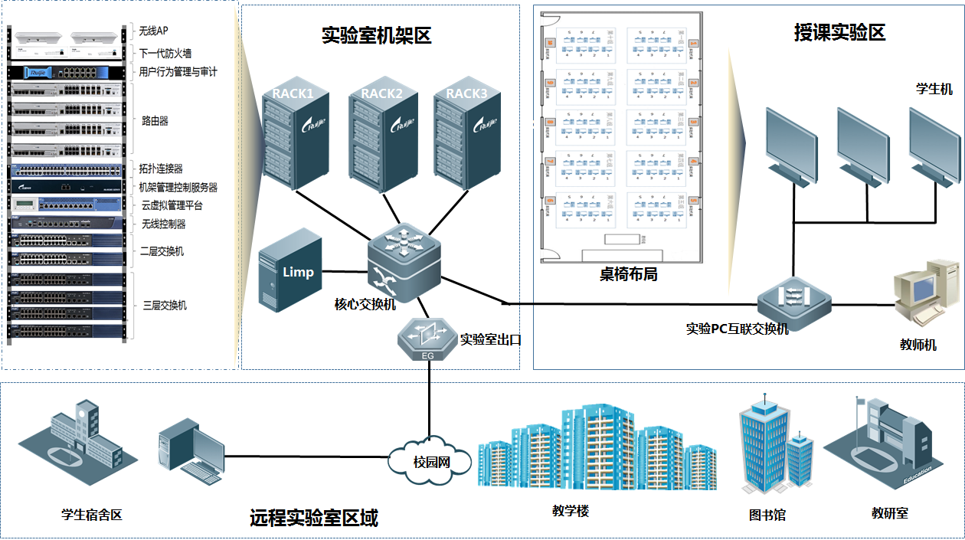拓扑结构探测：给出实验用机所在机房的局域网以及接入校园网的拓扑结构

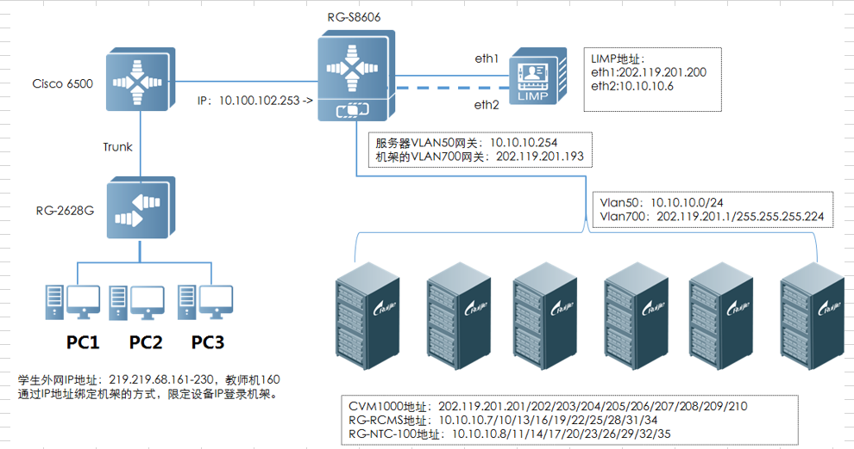 探测后结论：单个pc主机-实验室机房-计算机楼-学校网络中心-外网（通过多层不同容量大小交换机连接）

(2) 测试互联网接入路径：运用tracert命令测试本机到互联网的接入路径

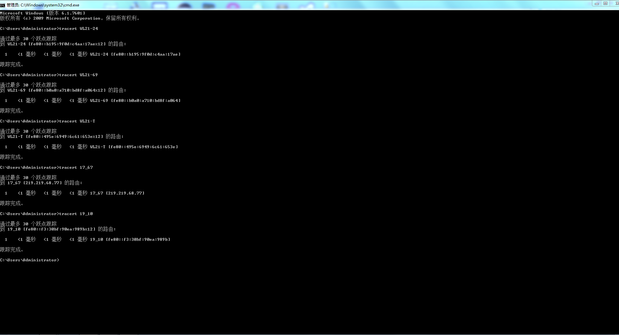 1. tracert网络目录树中同机房主机

发现同机房主机在同一网络节点下，重复多次可绘出本网内主机拓扑结构

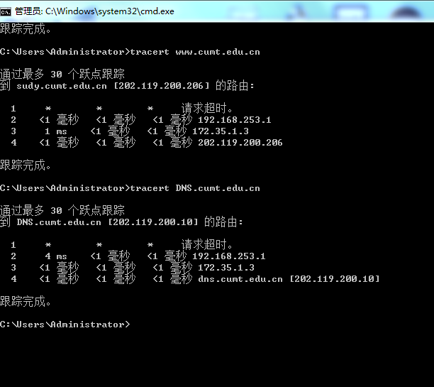2.tracert校园网web服务器和dns服务器

得到本机接入校园网路径为：本机——未知节点——192.168.253.1（计算机学院楼网关）——172.35.1.3（校园网服务器接入路由器）——服务器（web或dns）

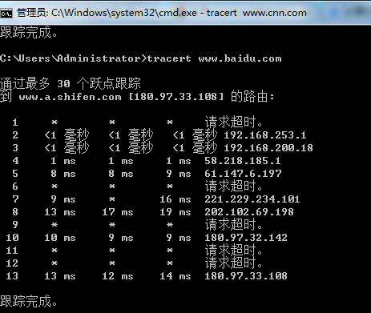 3.tracert百度web服务器

可见本机接入百度服务器路径

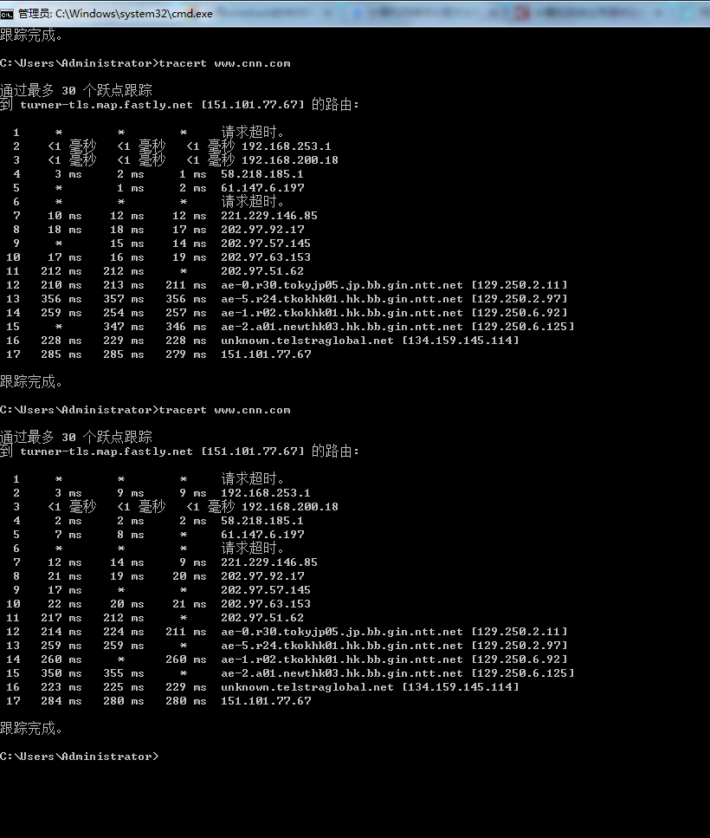4.多次tracert美国有线新闻网CNN服务器

可见本机接入美国有线新闻网CNN服务器路径

（若有不同路径则为防止流量过大网站采用负载均衡使用多个路由）

1. 跨交换机和路由器的VLAN划分：运用仿真软件环境，搭建至少含有多个交换机和路由器（或三层交换机）的局域网，划分VLAN，测试VLAN功能

VLAN是指在一个物理网段内。进行逻辑的划分，划分成若干个虚拟局域网，VLAN做大的特性是不受物理位置的限制，可以进行灵活的划分。VLAN具备了一个物理网段所具备的特性。相同VLAN内的主机可以相互直接通信，不同VLAN间的主机之间互相访问必须经路由设备进行转发，广播数据包只可以在本VLAN内进行广播，不能传输到其他VLAN中。

1. 打开packet tracert
2. 分别连接两个交换机并各自连接两个pc
3. 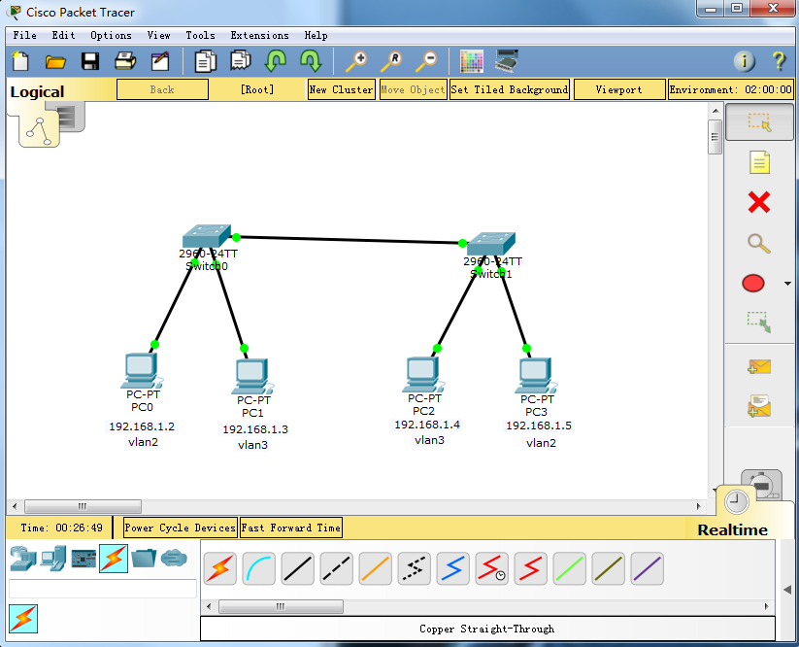配置四个pc的ip等信息如图所示
4. 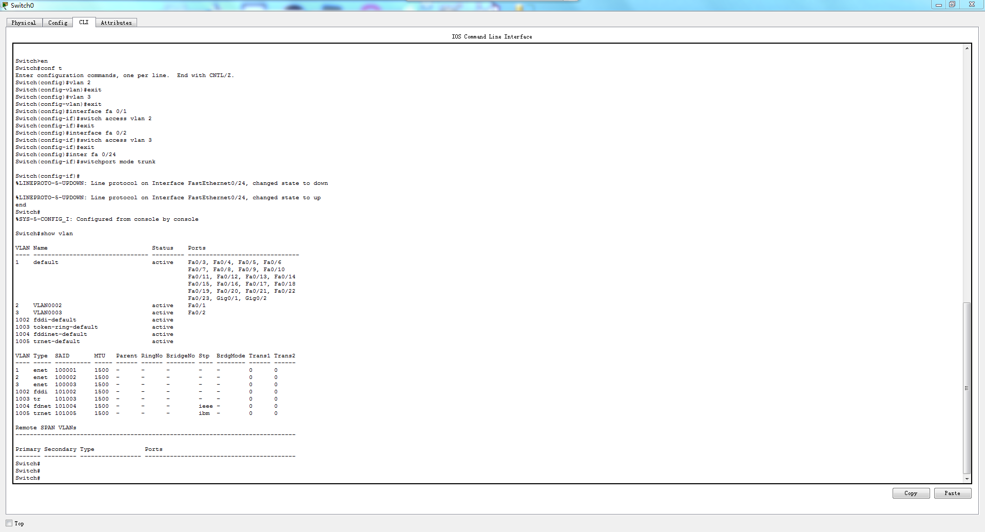配置交换机

switch0

Switch>en

Switch#conf t

Switch(config)#vlan 2 //向交换机添加新的虚拟端口 vlan 2

Switch(config-vlan)#exit

Switch(config)#vlan 3 //添加新的vlan 3

Switch(config-vlan)#exit

Switch(config)#interface fa 0/1 //切换到fa 0/1端口，并将该端口绑定到vlan2

Switch(config-if)#switch access vlan 2

Switch(config-if)#exit

Switch(config)#interface fa 0/2 //切换到fa 0/2端口，并将该端口绑定到vlan3

Switch(config-if)#switch access vlan 3

Switch(config-if)#exit

Switch(config)#inter fa 0/24 //切换到fa 0/24(示例中为交换机连接端口)，

Switch(config-if)#switchport mode trunk //并将更改其连接模式为trunk

Switch(config-if)#end

Switch#show vlan //显示交换机的 vlan 配置情况

Port VLAN是实现VLAN的方式之一，它利用交换机的端口进行VALN的划分，一个端口只能属于一个VLAN。Tag VLAN是基于交换机端口的另一种类型，主要用于是交换机的相同Vlan内的主机之间可以直接访问，同时对不同Vlan的主机进行隔离。

1. 配置交换机switch1

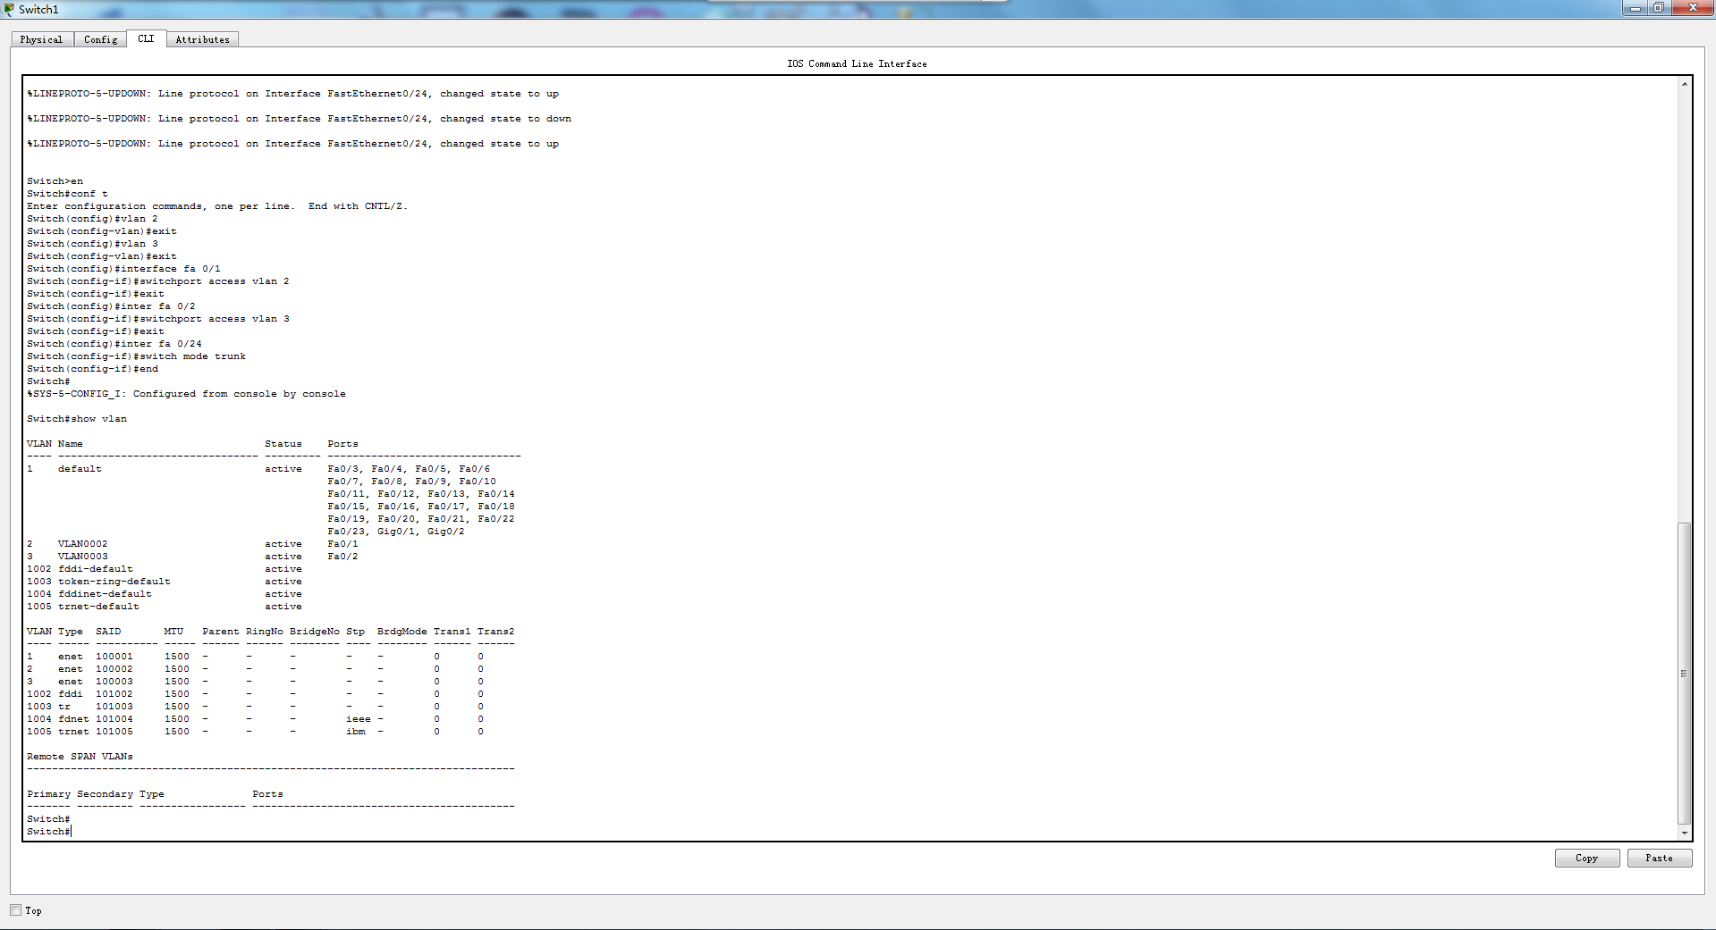

1. 测试连通性

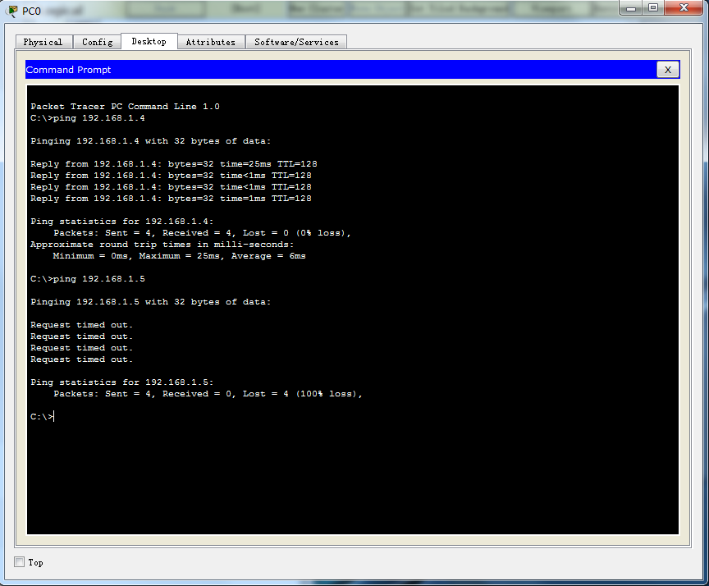发现同一子网可联通，不同子网不连通，划分vlan成功

**实验体会：**

(1) 通过指导书给的拓扑结构学习了跨网连接的概念以及跨网连接必须的设备，并通过实际探测大致了解了学校总的网络拓扑。

(2) 通过tracert命令的多次应用探测实验室主机到各种服务器的路径，可以给出校园网连接互联网的接入网结构。另外通过结果的相似和不同更清楚地认识到实际中的路由选择。

(3) 运用仿真软件，设计了含有2个交换机的局域网，配置各个设备基本功能，进行多VLAN设计，并测试VLAN功能。

(4) 总的来说第二次实验让我们对网络拓扑的各种不同情况以及实际路由的不同情况有了更多的认识，并且操作性很强的vlan划分使我们充分清楚地学习了交换机及其端口配置的各种知识，也对子网有了更深的认识。